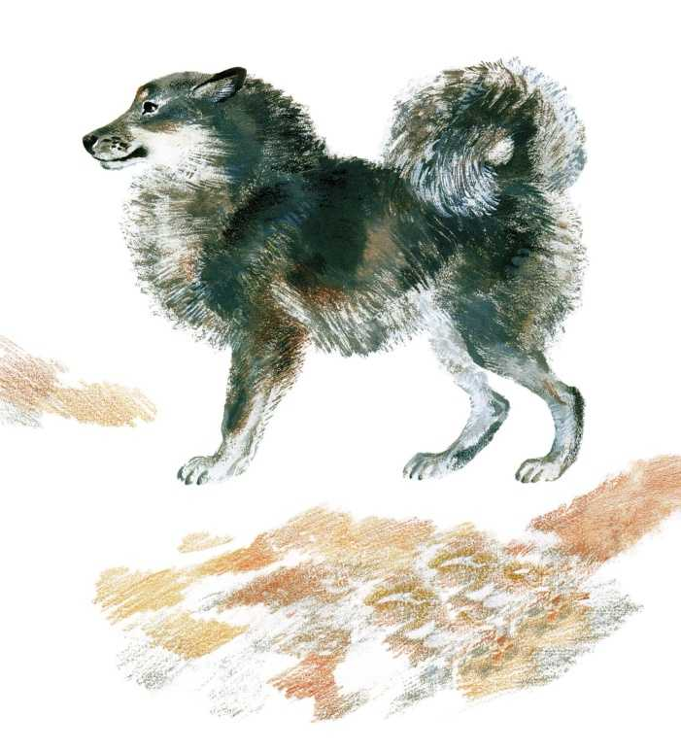
Собака У Шарика шуба густая, тёплая, — он всю зиму по морозу бегает. И дом у него без печки — просто собачья будка, а там соломка постелена, и ему не холодно. Шарик лает, колхозное добро стережёт, злых людей да воров во двор не пускает, — за это все его любят да сытно кормят.

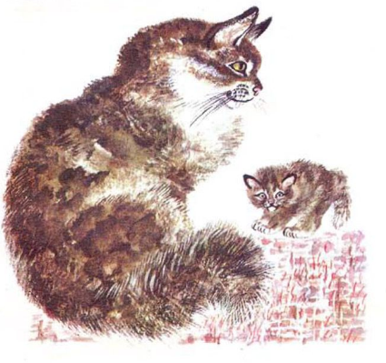
Кошка Это кошка Маруська. Она в чулане мышь поймала, за это её хозяйка молочком накормила. Сидит Маруська на коврике, сытая, довольная. Песенки поёт-мурлычет, а её котёночек маленький — ему мурлыкать неинтересно. Он сам с собой играет — сам себя за хвост ловит, на всех фыркает, пыжится, топорщится.
Кролик Это крольчиха. У неё два крольчонка, — они такие же, как и мать, только маленькие. Уши длинные, хвостики короткие, глазки круглые, и так же, как мать, траву едят. Все в мать удались. Жуёт крольчонок травинку, вся мордочка так ходуном и ходит, носик из стороны в сторону ворочается, а травинка в рот залезает и залезает. Кончилась травинка — крольчонок другую откусит и снова жуёт. Принесу-ка я им морковку, да капустный лист, да корочку хлебца, — пускай жуют.

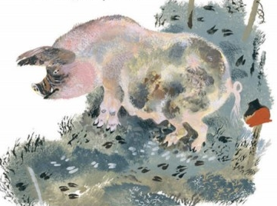
Свинья Вот Хавронья-красавица — вся мазана-перемазана, в грязи вывалялась, в луже выкупалась, все бока и рыло с пятачком в грязи. — Поди, Хавроньюшка, в речке ополоснись, грязь отмой. А то в свинарник беги, там тебя и вымоют и вычистят, будешь как огурчик, чистенькая. — Хрю-хрю, — говорит. — Не хочу, — говорит. — Мне здесь приятней!
Утка Утка на пруду ныряет, купается, свои пёрышки клювом перебирает. Пёрышко к пёрышку укладывает, чтобы ровно лежали. Пригладится, почистится, в воду, как в зеркальце, глянет — вот до чего хороша! И закрякает:
— Кря-кря-кря-кря!
Верблюд Ходил верблюд по степи. Таскал на горбах тяжёлые вьюки. Очень устал, даже похудел; наконец, привели его домой на отдых. Вот он лежит в хлеву, ноги под себя подогнул. Сено, солому жуёт. Ты только смотри его не дразни, а то он рассердится и в тебя плюнет.
Осёл Привязали ослика в репейник. Репей для осла — самая вкусная еда. Он около себя весь репей объел, а до самых вкусных не дотянется: верёвка коротка. Как заорёт осёл: — И-а! И-а! И-а! Голос противный, громкий. За пять километров слышно.
Иди скорей, хозяин, перевяжи своего осла на другое место. На необъеденное.
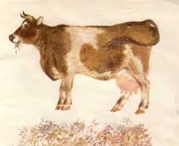
Корова Стоит Пеструха на зелёном лугу, траву жуёт-пережёвывает. Рога у Пеструхи крутые, бока толстые и вымя с молочком. Она хвостом помахивает: мух да слепней отгоняет.
— А что тебе, Пеструха, вкуснее жевать — простую зелёную траву или разные цветочки? Может быть, ромашку, может, синий василёк, или мышиный горошек, или незабудку, или гвоздичку, а может, колокольчик, а может, иван-да-марью? Поешь, поешь, Пеструха, повкуснее — молочко у тебя будет слаще. Придёт доярка тебя доить — надоит полное ведро вкусного, сладкого молока.

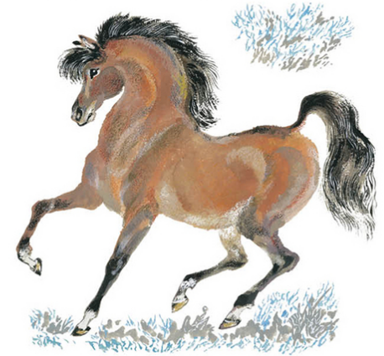
Лошадь Это конь молодой по лугам бегает, звонко ржёт, копытами землю бьёт. Никто его ещё не осёдлывал, в телегу не запрягал. Растёт он в колхозе, сил набирается.
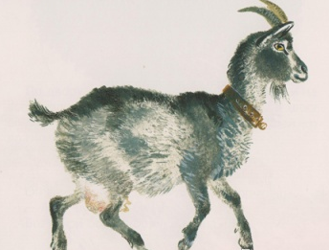
Коза Идёт коза по улице, домой торопится. Дома её хозяйка покормит и напоит. А если хозяйка замешкается, коза сама себе что-нибудь стащит. В сенях веник погложет, на кухне хлебца ухватит, в огороде рассады съест, в саду кору с яблони сдерёт. Вот какая вороватая, озорная! А молочко у козы вкусное, пожалуй, ещё вкуснее коровьего.
Баран Ух какой круторогий да мягкий! Это хороший баран, не простой. У этого барана шерсть густая, волос тонкий-тонкий; из его шерсти рукавицы вязать хорошо, фуфайки, чулки, носки, всю одежду можно соткать и валенки свалять. И всё будет тёплое-претёплое. А таких баранов в колхозе целое стадо.
Гусь А гусь уже выкупался. Пошёл на лужок пастись. — Тега, тега, белый гусь, Ты цветочков не мни, Ты травку не рви, Иди ко мне. Я тебе хлебца накрошу, Зёрнышек насыплю, Только ты не щиплись!
Индюк По двору индюк ходит, надулся, как шар, и на всех сердится. Крыльями по земле бороздит и хвост широко развернул. А ребята шли мимо и давай его дразнить:
— Эй, индя, индя, покажись! Индя, по двору пройдись! Он ещё больше надулся да как забормочет: — А-бу-бу-бу-бу-бу! Вот какой болтун-бормотун!
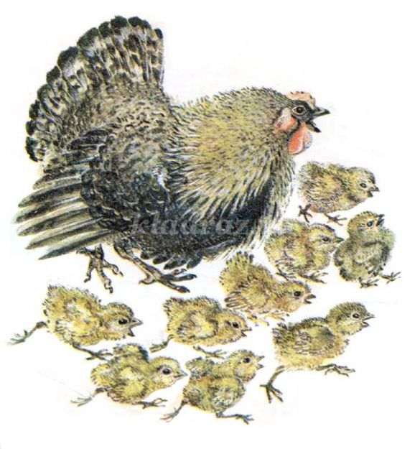
Курочка Ходила курочка с цыплятами по двору. Вдруг пошёл дождик. Курочка скорей на землю присела, все пёрышки растопырила и заквохтала: «Квох-квох-квох-квох!» Это значит: прячьтесь скорей. И все цыплята залезли к ней под крылышки, зарылись в её тёплые пёрышки. Кто совсем спрятался, у кого только ножки видны, у кого головка торчит, а у кого только глаз выглядывает. А два цыплёнка не послушались своей мамы и не спрятались. Стоят, пищат и удивляются: что это такое им на головку капает?

